Atliko: | Tautvydas Petkus, IF – 1/9
Priėmė: | doc. Eimutis Karčiauskas
Laboratorinis darbas: Duomenų struktūrų kūrimas pasirinktam ADT
is darbas yra išskirtinis, atliekamas savarankiškai, laboratorinių darbų grafike laikas neskiriamas. Jis skirtas įtvirtinti žinias, gautas pirmų trijų darbų metu. Galima naudotis interneto šaltiniais. Tačiau dėstytojui nustačius, kad studentas bando pristatyti kitų autorių atliktą darbą, yra skiriamos nuobaudos neigiamų vertinimų būdu.
Darbo tikslai:
- Išmokti kurti naujas bendro naudojimo duomenų struktūrų klases pagal duotą (pasirinktą) ADT aprašą ;
- Įtvirtinti projektavimo, programavimo, testavimo ir tyrimo procesų žinias;
- Išmokti kurti programinės įrangos dokumentaciją;

Programa
Užduotis – Žaidimas „Kiaulė“
http://nifty.stanford.edu/2010/neller-pig/turn.html
Taisyklės – žaidžia 2 žaidėjai. Ridenamas kauliukas. Jei išridenama 1 akutė, bendra žaidėjo taškų suma tampa 0, jei išridenama 2-6, akučių skaičius prisideda prie bendros sumos. Pagal sąlygas – žaidėjas gali atiduoti ėjimą kitam žaidėjui, kai šis surenka 20 ar daugiau taškų. Žaidimą laimi tas žaidėjas, kuris surenka 100 taškų.
Programai sukurta vartotojo sąsaja, kurioje galima matyti sužaidus kiekvieno žaidėjo taškus bei žaidimo eigą. Papildomi langai nurodo žaidimo statistiką: žaidimo ėjimų skaičių, kiek kartų žaidėjai sudegė t.y. išrideno 1 akutę, kiek bendroj sumoj yra pirmo ir antro žaidėjo taškai neskaičiuojant sudegimų.
Programa atlikta naudojant doubled linked list. Taškai buvo sudedami eilės tvarka žaidimui einant.
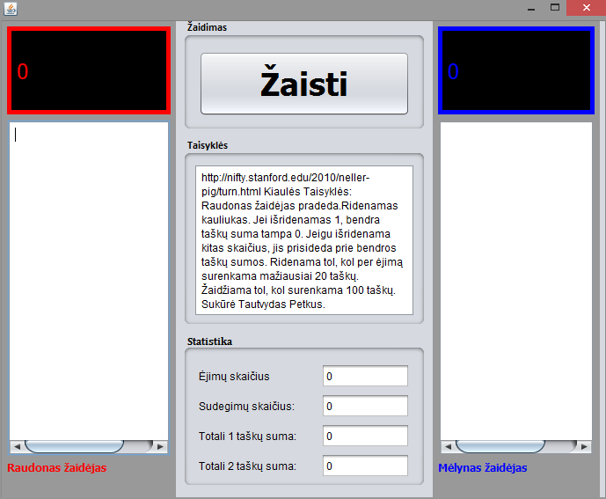
Paspaudus mygtuką „Žaisti“:
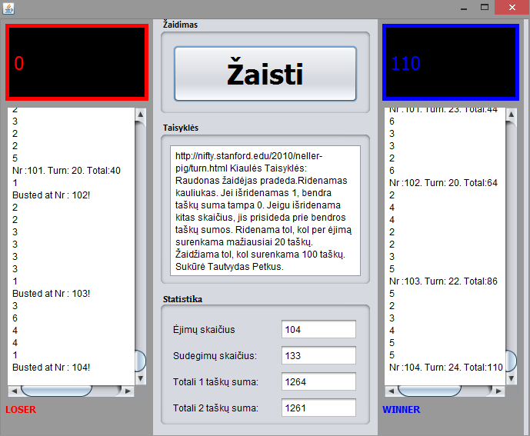
KiaulėLangas.java
jButton1ActionPerformed
private void jButton1ActionPerformed(java.awt.event.ActionEvent evt) {
Žaidėjas<Integer> Z1 = new Žaidėjas<Integer>();
Žaidėjas<Integer> Z2 = new Žaidėjas<Integer>();
jLabel1.setText("0");
jLabel7.setText("0");
jTextArea1.setText("");
jTextArea2.setText("");
jLabel2.setText("Raudonas Žaidėjas");
jLabel8.setText("Mėlynas Žaidėjas");
int S1 = 0;
int S2 = 0;
int eiga = 0;
jTextField2.setText("0");
jTextField3.setText("0");
jTextField4.setText("0");
while (S1 < 100 && S2 < 100)
{
eiga++;
S1 = Ejimas(Z1, jLabel1, jLabel2, jTextArea1, S1, eiga, jTextField3);
S2 = Ejimas(Z2, jLabel7, jLabel8, jTextArea2, S2, eiga, jTextField4);
jTextField1.setText(String.valueOf(eiga));
if (S1 == 0)
jTextField2.setText(String.valueOf(Integer.valueOf(jTextField2.getText()) + 1));
if (S2 == 0)
jTextField2.setText(String.valueOf(Integer.valueOf(jTextField2.getText()) + 1));
}
if (S1 >= 100)
{
jLabel2.setText("WINNER");
jLabel8.setText("LOSER");
}
else if (S2 >= 100)
{
jLabel2.setText("LOSER");
jLabel8.setText("WINNER");
}
}
Ejimas
public int Ejimas(Žaidėjas<Integer> Z, javax.swing.JLabel rezultatuLabel,
javax.swing.JLabel likusiuLabel, javax.swing.JTextArea eigosLangas,
int suma, int eiga, javax.swing.JTextField sumosLangas){
int taskai = 0;
Random ag = new Random();
int liko = 20;
while (taskai < 20){
int t = 1 + ag.nextInt(6);
switch (t){
case 1:
Z.addTail(new Integer(t));
rezultatuLabel.setText("0");
eigosLangas.append(String.valueOf(t)+"\n");
eigosLangas.append("Busted at Nr : "+ eiga+"! \n");
return 0;
default:
if (suma >= 80){
liko = 100 - suma;
}
Z.addTail(t);
sumosLangas.setText(String.valueOf(Integer.valueOf(sumosLangas.getText()) + t));;
taskai += t;
rezultatuLabel.setText(String.valueOf(suma + taskai));
eigosLangas.append(String.valueOf(t)+"\n");
break;
}
}
eigosLangas.append("Nr :"+eiga+". Turn: "+taskai+". Total:"+(suma+taskai)+" \n");
return (suma + taskai);
}
Žaidejas.java
public class Žaidėjas<E> {
private Node<E> head = new Node<E>(null);
private Node<E> tail = new Node<E>(null);
private int length = 0;

public Žaidėjas() {
head.setPrev(null);
head.setNext(tail);
tail.setPrev(head);
tail.setNext(null);
}

public Node<E> get(int index) throws IndexOutOfBoundsException {
if (index < 0 || index > length) {
throw new IndexOutOfBoundsException();
} else {
Node<E> cursor = head;
for (int i = 0; i < index; i++) {
cursor = cursor.getNext();
}
return cursor;
}
}

public E remove(int index) throws IndexOutOfBoundsException {
if (index == 0) {
throw new IndexOutOfBoundsException();
} else {
Node<E> result = get(index);
result.getNext().setPrev(result.getPrev());
result.getPrev().setNext(result.getNext());
length--;
return result.getValue();
}
}

public void add(int index, E value) throws IndexOutOfBoundsException {
Node<E> cursor = get(index);
Node<E> temp = new Node<E>(value);
temp.setPrev(cursor);
temp.setNext(cursor.getNext());
cursor.getNext().setPrev(temp);
cursor.setNext(temp);
length++;
}

public void addHead(E value) {
Node<E> cursor = head;
Node<E> temp = new Node<E>(value);
temp.setPrev(cursor);
temp.setNext(cursor.getNext());
cursor.getNext().setPrev(temp);
cursor.setNext(temp);
length++;
}

public void addTail(E value) {
Node<E> cursor = tail.getPrev();
Node<E> temp = new Node<E>(value);
temp.setPrev(cursor);
temp.setNext(cursor.getNext());
cursor.getNext().setPrev(temp);
cursor.setNext(temp);
length++;
}

public int size() {
return length;
}

public boolean isEmpty() {
return length == 0;
}

public String toString() {
StringBuffer result = new StringBuffer();
result.append("(pradzia) - ");
Node<E> temp = head;
while (temp.getNext() != tail) {
temp = temp.getNext();
result.append(temp.getValue() + " - ");
}
result.append("(pabaiga)");
return result.toString();
}

//-----------------------------------------------------------------------------
class Node<E> {
private E value;
private Node<E> prev;
private Node<E> next;

Node(E value){ this.value = value;}

Node(E value, Node<E> prev, Node<E> next)
{
this.value = value;
setPrev(prev);
setNext(next);
}

void setPrev(Node<E> prev){ this.prev = prev;}

void setNext(Node<E> next){ this.next = next;}

Node<E> getPrev(){ return prev;}

Node<E> getNext(){ return next;}

E getValue() { return value;}
}

}

1.4 Išvados
Išanalizavus užduotį, svarbiausia dalis yra pritaikyti tą pačią funkciją abiems žaidėjams. Tai įgyvendinus, galima naudoti įvairias duomenų struktūras taškų laikymui. Šiuo atveju, double linked list puikiai tinka.

